Projet Développement d’application distribuées
Réalisé par
Alexandre RIVET
Philippe LUU
Romain TOUZE
Maxime STOFFEL
Projet encadré par
Mathieu DESHORS / Ali SKAF / Djamel AOUAM
Année universitaire 2026

Informations générales

Versions du document :
Ce tableau retrace toutes les versions du document :
Version | Date | Auteur(s) | Objet
1.0 | 01/06/2026 | LUU Philippe, RIVET Alexandre, TOUZE Romain, STOFFEL Maxime | Création du document
1.1 | 23/02/2026 | LUU Philippe, RIVET Alexandre | Revue du document et des parties : 3 et 4

Liste de diffusion :
Ce tableau répertorie tous les destinataires ayant accès au document :
Entreprise / Organisme | Destinataire(s) | Contacts | Rôle
Breezy | LUU Philippe | philippe.luu@breezy.fr | Ingénieur Chef de projet & Scrum Master
Breezy | RIVET Alexandre | alexandre.rivet@breezy.fr | Ingénieur Architecte développement (Lead Dev)
Breezy | TOUZE Romain | romain.touze@breezy.fr | Ingénieur d’Études et Développement C#
Breezy | STOFFEL Maxime | maxime.stoffel@breezy.fr | Ingénieur d’Études et Développement C#
CESI | AOUAM Djamel | daouam@cesi.fr | Directeur informatique
CESI | SKAF Ali | askaf@cesi.fr | Directeur informatique
CESI | DESHORS Mathieu | mdeshors@cesi.fr | Directeur informatique

Résumé exécutif
Ce document présente le bilan de Breezy, un réseau social léger inspiré de Twitter/X, conçu et réalisé par une équipe de quatre élèves ingénieurs FISA INFO A3 dans le cadre du module Développement d’applications distribuées. L’objectif : offrir une application web et mobile permettant de publier des messages courts (280 caractères), de suivre d’autres membres, d’échanger et de réagir, avec une expérience simple, rapide et fluide. Ce résumé s’adresse à un lecteur décideur ; les éléments techniques sont développés dans le corps du rapport.
Périmètre livré. L’application est complète et pleinement fonctionnelle. Elle couvre l’intégralité des onze fonctionnalités obligatoires du cahier des charges (création de compte, connexion sécurisée, publication, fil d’actualité, « j’aime », commentaires, réponses, abonnements et profils) ainsi que l’intégralité des douze fonctionnalités optionnelles (mots-clés et recherche, notifications en temps réel, messagerie privée, ajout d’images et de vidéos, signalement et modération, interface multilingue et thèmes personnalisables). Plusieurs fonctions vont même au-delà de la demande initiale : une messagerie privée dont les messages sont chiffrés (illisibles, y compris par la plateforme), des sondages, des citations, des favoris classés en collections, des comptes privés sur demande, le support de douze langues (dont l’arabe, écrit de droite à gauche) et un espace d’administration permettant de superviser l’état du service. Les trois profils prévus — Utilisateur, Modérateur et Administrateur — sont opérationnels.
Une base solide et sécurisée. Breezy s’appuie sur une architecture moderne et modulaire : chaque grande fonction (comptes, publications, messagerie, médias, notifications, modération…) est prise en charge par un composant indépendant. Ce découpage renforce la fiabilité (une fonction peut évoluer sans perturber les autres), la sécurité et la capacité à grandir avec le nombre d’utilisateurs. La protection des accès et des données personnelles a été traitée comme une priorité : connexion sécurisée, double authentification, vérification de l’adresse e-mail, messagerie privée chiffrée et droits différenciés selon le profil. L’application a même fait l’objet d’un test d’intrusion (audit de sécurité de type « pentest ») qui n’a révélé aucune faille critique ni majeure, les points mineurs détectés ayant été corrigés. L’application est par ailleurs conçue pour être déployée de façon standardisée et reproductible, ce qui la rend simple à exploiter et à faire évoluer. Les choix techniques et la démarche de sécurité sont détaillés aux sections 4, 5 et 10 du rapport.
Pilotage du projet. Le projet a été mené sur le mois de juin 2026 selon une démarche agile et itérative, avec un suivi rigoureux des tâches sur un outil de gestion de projet et une revue systématique du travail entre membres de l’équipe. Plus de 210 tâches ont été traitées, organisées en six phases : conception et mise en place, fonctionnalités obligatoires, fonctionnalités optionnelles, fonctionnalités additionnelles, corrections et stabilisation, puis tests et qualité. La qualité a été contrôlée par une large batterie de tests automatisés couvrant plus de 95 % du code sur l’interface et plusieurs composants. Les quelques retards (mise en service, temps de première connexion, fiabilisation de la messagerie) ont été identifiés et résorbés en fin de projet.
Modèle économique. Le financement envisagé suit une logique « utilisateurs d’abord, publicité ensuite ». Dans ses débuts, Breezy ne vivrait pas de la publicité mais d’un amorçage par levée de fonds destiné à financer l’hébergement, le développement et surtout l’acquisition des premiers utilisateurs. Une fois une audience suffisante constituée, la plateforme activerait sa monétisation : posts sponsorisés (facturés à l’affichage et au clic), tendances sponsorisées et formules annonceurs (de 99 à 1 900 €/mois), complétés par un abonnement optionnel Breezy+ (4,99 €/mois, sans publicité). Sur des hypothèses prudentes (50 000 utilisateurs actifs mensuels la première année, 600 000 la troisième), la projection à trois ans situe le seuil de rentabilité au cours de la deuxième année (≈ 14ᵉ mois). Ce modèle est détaillé dans les axes d’évolution (section 12).
En conclusion, Breezy constitue un produit cohérent, sécurisé et documenté, qui répond aux exigences du cahier des charges, démontre la maîtrise d’une architecture moderne et modulaire et propose un modèle de financement crédible. Les limites identifiées (renforcement de la sécurité, tests complémentaires, supervision) sont explicitées et priorisées comme axes d’évolution.
Indicateur clé | Valeur
Fonctionnalités primaires couvertes | 11 / 11
Fonctionnalités secondaires couvertes | 12 / 12
Rôles fonctionnels | 3 / 3 (Utilisateur, Modérateur, Administrateur)
Composants applicatifs indépendants | 11
Solutions de stockage de données | 3 (selon la nature des données)
Langues d’interface | 12 (dont l’arabe, de droite à gauche)
Tâches traitées | 210+ sur 6 phases
Couverture de tests | > 95 % (interface + composants clés)
Coût de R&D valorisé | ≈ 28 000 €
Seuil de rentabilité | ≈ 14ᵉ mois (cumulé)

Sommaire
- Introduction
- Objectifs et attentes du projet
- Analyse du cahier des charges et priorisation
  - 3.1 Couverture fonctionnelle du projet
- Architecture générale de l’application
  - 4.1 Adaptation du schéma cible
  - 4.2 Rôle de chaque service
  - 4.3 Flux techniques et règles d’architecture
- Stack technique et justification des choix
  - 5.1 Précisions sur les choix techniques
- Gestion de projet, méthodologie, planning et ressources
  - 6.1 Méthodologie et organisation
  - 6.2 Outils de pilotage et de collaboration
  - 6.3 Planning, phases et jalons
  - 6.4 Répartition des rôles et responsabilités
  - 6.5 Gestion des risques et des retards
  - 6.6 Ressources mobilisées
- Description détaillée des fonctionnalités principales
  - 7.1 Authentification, comptes et sécurité
  - 7.2 Publications et fil d’actualité
  - 7.3 Profils et relations sociales
  - 7.4 Explorer, recherche, hashtags et tendances
  - 7.5 Notifications temps réel
  - 7.6 Messagerie privée chiffrée
  - 7.7 Médias et stockage objet
  - 7.8 Paramètres, thème et internationalisation
  - 7.9 Modération et administration
- Interfaces utilisateur, UX et wireframes
- Tests, qualité, déploiement et documentation
- Sécurité, audit et tests d’intrusion
- 10.1 Sécurité dès la conception
- 10.2 Protection des comptes et des données
- 10.3 Test d’intrusion (pentest)
- Difficultés rencontrées et limites
- Axes d’amélioration et évolutions possibles
- 12.1 Modèle économique et perspectives de financement
- Conclusion

1. Introduction
Breezy est un projet d’élèves ingénieurs de réseau social léger, inspiré du fonctionnement général de Twitter/X. L’application permet à un utilisateur de créer un compte, de publier des messages courts, de suivre d’autres profils, d’interagir avec des publications, d’envoyer des messages privés et de recevoir des notifications. L’objectif n’était pas de reproduire toutes les capacités d’une plateforme industrielle, mais de concevoir une application cohérente, utilisable et techniquement réaliste à notre niveau d’élèves ingénieurs de première année du cycle FISA INFO A3.
Le projet a été pensé autour d’une architecture distribuée. Le frontend est développé avec Next.js 14, React 18 et TypeScript, tandis que le back-end est découpé en microservices indépendants écrits en Go avec Gin. Cette séparation a permis de répartir clairement les responsabilités entre l’authentification, les utilisateurs, les profils, les publications, les messages, les notifications, les médias et les e-mails. Docker Compose orchestre les services et leurs dépendances de données, ce qui simplifie le lancement de l’application et rend l’environnement reproductible.
Une adaptation importante a été faite par rapport au sujet initial : le cahier des charges évoquait un back-end Node.js/Express, mais l’équipe a choisi Go/Gin pour construire des services plus autonomes, compilés, performants et simples à conteneuriser. L’esprit du sujet a cependant été conservé : API RESTful sécurisée, frontend React, Docker, bases de données séparées et architecture microservices. Le rapport ne prétend donc pas que Node.js/Express a été utilisé ; il explique au contraire pourquoi ce choix a été adapté, et en assume la responsabilité technique.
Ce rapport présente successivement les objectifs du projet, l’analyse du cahier des charges, l’architecture choisie, la stack technique, la gestion de projet et le planning, les principales fonctionnalités implémentées, les maquettes d’interface, le modèle économique envisagé, la démarche qualité, puis les limites connues et les axes d’amélioration. Le ton adopté reste volontairement sobre et honnête : Breezy est un projet étudiant fonctionnel et structuré, mais il conserve des axes d’amélioration importants, notamment sur la sécurité, les tests d’intégration et l’observabilité.

2. Objectifs et attentes du projet
Le premier objectif était de proposer une application web sociale complète autour de messages courts de 280 caractères. L’utilisateur devait pouvoir s’inscrire, se connecter, publier, consulter un fil d’actualité, aimer, commenter, répondre, suivre d’autres comptes, consulter des profils et naviguer via des hashtags. L’interface devait rester simple, rapide à comprendre et utilisable sur ordinateur comme sur mobile.
Le deuxième objectif concernait l’architecture. Le cahier des charges demandait une API RESTful sécurisée, un frontend moderne, la conteneurisation avec Docker et une séparation claire des responsabilités. Nous avons conservé ces attentes, mais nous avons adapté le choix du back-end : au lieu d’utiliser Node.js/Express, nous avons développé des microservices Go/Gin. Ce choix a été fait pour obtenir des services autonomes, fortement typés, faciles à lancer indépendamment et adaptés à une architecture distribuée.
Le troisième objectif était de dépasser les fonctionnalités minimales en ajoutant plusieurs éléments proches d’une application réelle : messages privés chiffrés, notifications temps réel, médias via stockage objet, internationalisation, paramètres de confidentialité, centre de modération et page d’administration. Ces ajouts ont été développés progressivement, après la stabilisation des éléments essentiels que sont l’authentification, les profils et les publications.
Axe | Attente | Traduction dans Breezy
Fonctionnel | Réseau social léger | Publier, consulter un fil, suivre des comptes et interagir avec les contenus.
Technique | Architecture distribuée | Séparer le frontend, la gateway, les services métier et les bases de données.
Sécurité | Accès authentifié | JWT, refresh token, bcrypt, vérification e-mail, OAuth Google, rôles et routes protégées.
UX | Interface responsive | Navigation desktop proche de X/Twitter, approche mobile-first, thème clair/sombre et accents personnalisables.
Qualité | Projet maintenable | Docker Compose, Makefile, OpenAPI/Swagger, tests Go, Vitest, CI et logs structurés.
Économique | Modèle viable | Financement par publicité (posts sponsorisés) et abonnement optionnel Breezy+.
Ce tableau résume les attentes principales. Il montre que le projet ne se limite pas à une interface de publication : l’enjeu était aussi de structurer une application distribuée, de sécuriser les échanges, de préparer un environnement de développement exploitable par une équipe et d’envisager un modèle de financement crédible.

3. Analyse du cahier des charges et priorisation
L’analyse du cahier des charges nous a conduits à distinguer les fonctionnalités indispensables des fonctionnalités avancées. Les éléments indispensables étaient l’inscription, la connexion, la gestion des utilisateurs, les profils et les posts. Sans ces fondations, les autres modules comme les notifications, les messages privés ou la modération n’auraient pas eu de base exploitable.
Nous avons donc adopté une hiérarchisation en plusieurs niveaux. Le socle technique et fonctionnel a été traité en premier : structure des microservices, Docker Compose, bases de données, API Gateway, authentification et premier écran frontend. Ensuite, nous avons ajouté le domaine social avec les posts, likes, commentaires, abonnements et profils. Les modules plus complexes, notamment les WebSockets, les médias, la messagerie chiffrée, l’internationalisation et l’administration, ont été intégrés après stabilisation du parcours principal.
Niveau | Famille | Tâches principales
Priorité 1 | Socle | Docker Compose, API Gateway, services Go, bases PostgreSQL/MongoDB/MinIO, frontend Next.js.
Priorité 2 | Compte et identité | Inscription, login, JWT, refresh token, utilisateurs, profils, vérification e-mail.
Priorité 3 | Réseau social | Posts, fil d’actualité, commentaires, likes, follows, hashtags, médias.
Priorité 4 | Fonctions avancées | Notifications, messages E2EE, paramètres, i18n, modération, administration.
Priorité 5 | Qualité | Tests, OpenAPI, CI, logs structurés, documentation, limites et axes d’amélioration.
Cette priorisation a évité de commencer par des fonctionnalités attractives mais dépendantes d’un socle non finalisé. Par exemple, les notifications de follow ou de commentaire n’ont de sens que lorsque les utilisateurs, les abonnements et les posts sont déjà fonctionnels. La priorisation distingue explicitement les fonctionnalités primaires (obligatoires, priorités 1 à 3) des fonctionnalités secondaires (optionnelles, priorité 4), conformément à la grille du sujet.

3.1 Couverture fonctionnelle du projet
Pour rendre la couverture plus lisible, nous avons rapproché les fonctionnalités attendues du cahier des charges et les modules effectivement réalisés. Certaines fonctionnalités dépassent le minimum demandé, comme les sondages, les citations, les signets en collections, la messagerie chiffrée, les profils privés, l’internationalisation et l’administration.
Fx | Fonctionnalité | Type | État | Mise en œuvre
Fx1 | Création de compte + validation | Primaire | Fait | auth-service + mail-service
Fx2 | Authentification sécurisée | Primaire | Fait | auth-service + gateway + BFF Next.js
Fx3 | Posts courts de 280 caractères | Primaire | Fait | post-service
Fx4 | Messages visibles sur profil | Primaire | Fait | post-service + profil-service
Fx5 | Fil des suivis / abonnements | Primaire | Fait | post-service + user-service
Fx6 | Like de post | Primaire | Fait | post-service + notification-service
Fx7 | Commentaire de post | Primaire | Fait | post-service
Fx8 | Réponse à un commentaire | Primaire | Fait | post-service, profondeur limitée à deux niveaux
Fx9 | Follow / unfollow | Primaire | Fait | user-service, demandes pour profils privés
Fx10 | Profil utilisateur | Primaire | Fait | profil-service + media-service
Fx11 | Liste des posts sur profil | Primaire | Fait | post-service
Fx12 | Hashtags | Secondaire | Fait | extraction côté serveur + liens cliquables
Fx13 | Recherche par tags | Secondaire | Fait | Explorer + post-service
Fx14 | Notifications de mention | Secondaire | Fait | notification-service + WebSocket
Fx15 | Notifications de likes | Secondaire | Fait | notification-service + WebSocket
Fx16 | Notifications nouveaux followers | Secondaire | Fait | notification-service + événements internes
Fx17 | Messages privés | Secondaire | Fait | message-service, E2EE côté client
Fx18 | Images | Secondaire | Fait | media-service + MinIO
Fx19 | Vidéos | Secondaire | Fait | media-service + streaming via gateway
Fx20 | Signalement direct de contenu | Secondaire | Fait | report-service : signalement de posts/messages/comptes, tickets de modération, avertissements et auto-masquage
Fx21 | Suspension / bannissement | Secondaire | Fait | modération/admin, désactivation ou réactivation de compte
Fx22 | Interface multilingue | Secondaire | Fait | frontend, 12 langues, RTL pour arabe
Fx23 | Thème personnalisé | Secondaire | Fait | next-themes, clair/sombre, accent personnalisé
Le signalement direct (Fx20) est pleinement implémenté par un service dédié, report-service : depuis l’interface, un utilisateur peut signaler un post, un message privé ou de groupe, ou un compte, en choisissant un motif (contenu inapproprié, langage offensant, spam, bug ou autre). Chaque signalement alimente un ticket de modération consultable par les modérateurs (file de tickets, réponses, changement de statut, transfert, validation, retrait de contenu), et un post dépassant un seuil de signalements configurable est auto-masqué. Le système gère également des avertissements que l’utilisateur doit accuser réception, et reste compatible avec le chiffrement de bout en bout (l’utilisateur divulgue volontairement le message chiffré ciblé au moment du signalement).
La décision d’utiliser Go/Gin a aussi modifié notre organisation. Chaque microservice possède son propre module Go, ses routes, son modèle de données et sa logique métier. Cette approche demande plus de coordination qu’un back-end monolithique, mais elle rend les responsabilités plus lisibles et correspond davantage à l’objectif d’application distribuée.

4. Architecture générale de l’application {#4.-architecture-générale-de-l’application}
Breezy est organisé en quatre couches : la couche client, la couche web, la couche services et la couche données. La couche client représente les rôles User, Moderator et Administrator. La couche web correspond au frontend Next.js. La couche services contient l’API Gateway et les microservices métier. Enfin, la couche données regroupe PostgreSQL, MongoDB et MinIO.
L’API Gateway constitue le point d’entrée unique pour le frontend. Elle route les requêtes vers les services concernés, applique la configuration CORS, relaie les WebSockets et assure le streaming des médias. Les échanges principaux utilisent HTTP REST. Les fonctionnalités temps réel, comme les messages, les notifications et le bandeau de nouveaux posts, reposent sur WebSocket.
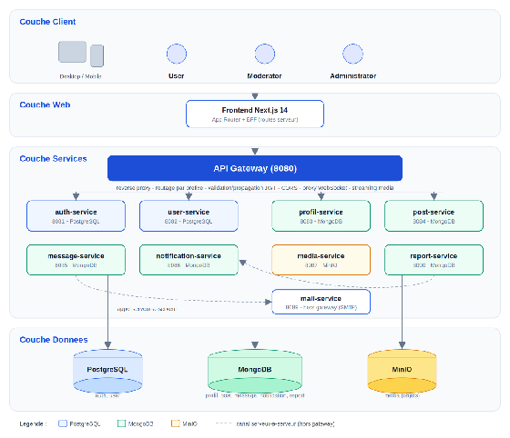
Architecture finale en 4 couches et 11 services
Figure 1 — Architecture cible de Breezy, organisée en quatre couches.
Le schéma montre également deux flux particuliers. Le mail-service n’est pas exposé comme une API publique : il est appelé par auth-service pour envoyer les e-mails de vérification, de réinitialisation de mot de passe et de changement d’adresse. De son côté, notification-service reçoit des événements internes émis par user-service, post-service ou message-service à l’aide d’un secret partagé. Cette exception est volontaire, car il s’agit d’événements serveur à serveur et non de requêtes utilisateur directes.

4.1 Adaptation du schéma cible
Le schéma initial du sujet mettait surtout en avant quatre services métier : authentification, utilisateurs, profils et posts. Le projet final conserve ces services, mais les complète par des services spécialisés pour les messages, notifications, médias et e-mails. Cette évolution suit un principe simple : dès qu’un domaine possède ses propres données et ses propres règles métier, il devient plus clair de l’isoler dans un service dédié.
message-service a été séparé car la messagerie possède ses propres conversations, clés, reçus et WebSockets. notification-service agrège des événements provenant de plusieurs domaines. report-service isole le signalement de contenu et la modération (tickets, avertissements, seuils d’auto-masquage), avec sa propre base. media-service reste agnostique du contenu et stocke des fichiers sous forme d’objets dans MinIO. mail-service isole la configuration SMTP et les templates d’e-mails transactionnels. Ce découpage évite de surcharger post-service ou auth-service avec des responsabilités qui ne leur appartiennent pas directement.

4.2 Rôle de chaque service
Service | Port | Données | Responsabilité
api-gateway | 8080 | – | Point d’entrée unique : reverse proxy, routage par préfixe, CORS, proxy WebSocket, streaming média et monitoring admin.
auth-service | 8081 | PostgreSQL | Inscription, connexion, bcrypt, JWT HS256, refresh tokens opaques hachés, OAuth Google, vérification e-mail, reset et comptes admin.
user-service | 8082 | PostgreSQL | Identité, username, rôle, statut actif, graphe social, follows, demandes de follow et préférences de langue.
profil-service | 8083 | MongoDB | Nom affiché, bio, avatar, bannière, localisation, site web, nationalité, genre, date de naissance, visibilité du profil.
post-service | 8084 | MongoDB | Posts, commentaires, réponses à deux niveaux, likes, reposts, citations, pins, sondages, hashtags, signets et filtres de visibilité.
message-service | 8085 | MongoDB | Conversations, DM, groupes, communautés, messages chiffrés, WebSocket, reçus, typing et pièces jointes chiffrées.
notification-service | 8086 | MongoDB | Notifications agrégées, ingestion d’événements internes, badge utilisateur et WebSocket.
report-service | 8090 | MongoDB | Signalement de posts, messages et comptes, motifs, tickets de modération, réponses, avertissements et auto-masquage.
media-service | 8087 | MinIO | Stockage objet des avatars, bannières, médias de posts, vidéos, blobs et pièces jointes chiffrées.
mail-service | 8089 | SMTP / console | Envoi d’e-mails de vérification, reset, changement d’e-mail et mot de passe temporaire pour compte créé par admin.
La séparation par service impose une règle de propriété des données : une donnée métier appartient à un seul service. Par exemple, le username appartient à user-service, tandis que la bio et la visibilité du profil appartiennent à profil-service. Les vues agrégées sont reconstruites côté frontend ou via des appels contrôlés lorsque cela est nécessaire.

4.3 Flux techniques et règles d’architecture {#4.3-flux-techniques-et-règles-d’architecture}
Principe | Application dans Breezy
Point d’entrée unique | Le frontend appelle l’API Gateway, qui relaie les requêtes HTTP, les WebSockets et les médias. Les bases de données ne sont jamais exposées au client.
BFF Next.js | Certaines routes serveur Next.js posent le cookie refresh httpOnly, gèrent l’échange OAuth Google et masquent des clés serveur comme la traduction.
JWT et refresh | L’access token court est envoyé en Bearer ; le refresh token opaque est stocké dans un cookie httpOnly et renouvelé via une route BFF same-origin.
Événements internes | Les notifications sont alimentées par des appels serveur à serveur vers /internal/events avec un secret partagé.
Schémas autonomes | Chaque service initialise ou resynchronise son schéma au démarrage avec une logique idempotente de type EnsureSchema.
Migrations prudentes | Les champs ajoutés à MongoDB sont accompagnés de valeurs par défaut ou de backfills afin de ne pas bloquer les anciens documents.
Médias | Les vidéos et fichiers sont servis via la gateway avec support des requêtes Range ; MinIO reste caché derrière media-service.
Ces règles sont importantes parce qu’elles évitent un couplage excessif. Elles permettent aussi de justifier les choix d’architecture devant le cahier des charges : Breezy n’est pas seulement une juxtaposition de services, mais une application où chaque domaine possède une frontière claire.

5. Stack technique et justification des choix
Le frontend utilise Next.js 14 avec React 18 et TypeScript. Ce choix nous a donné une base moderne avec l’App Router, des composants réutilisables et une bonne intégration des routes applicatives. Tailwind CSS, shadcn/ui et Radix UI ont servi à construire rapidement une interface cohérente. lucide-react apporte les icônes, tandis que next-themes gère les modes clair et sombre.
Le back-end est composé de microservices Go utilisant Gin. Même si le sujet initial mentionnait Node.js/Express, nous n’avons pas prétendu l’avoir utilisé. Nous avons gardé l’objectif d’une API RESTful sécurisée et avons remplacé Express par Gin pour bénéficier d’un runtime compilé, de binaires légers, d’une bonne lisibilité des handlers et d’une conteneurisation simple. Cette adaptation reste cohérente avec le besoin d’indépendance entre services.
Domaine | Technologies | Justification
Frontend | Next.js 14, React 18, TypeScript | Interface typée, responsive, structurée en composants et adaptée aux routes publiques/protégées.
UI | Tailwind CSS, shadcn/ui, Radix UI, lucide-react | Design mobile-first, composants accessibles, icônes homogènes et itération rapide.
Back-end | Go 1.25, Gin | Services indépendants, routes REST, middlewares JWT, logs structurés et compilation en binaire.
Données | PostgreSQL, MongoDB, MinIO | Relationnel pour auth/user, documents pour social, objets pour médias.
Sécurité | JWT, refresh token, bcrypt, OAuth Google, WebSocket authentifié | Contrôle des sessions, mots de passe hachés et accès par rôle.
Industrialisation | Docker Compose, Makefile, GitHub Actions, OpenAPI/Swagger | Lancement reproductible, automatisation des tests et documentation de l’API.
Cette stack a été choisie pour rester réaliste dans un contexte étudiant. Elle permet de travailler séparément sur le frontend et les services, tout en conservant une orchestration commune. Les bases de données ont été choisies selon la nature des données : PostgreSQL pour les relations fortes, MongoDB pour les contenus sociaux plus flexibles, et MinIO pour les fichiers binaires.

5.1 Précisions sur les choix techniques
Next.js a été préféré à une simple SPA parce que Breezy possède plusieurs parcours publics et protégés, des redirections, un contrôle d’accès par rôle et des routes BFF. Ces routes serveur sont utiles pour poser le cookie refresh httpOnly, gérer l’échange OAuth Google, appeler certaines API côté serveur et éviter d’exposer des secrets dans le navigateur.
Go/Gin a été retenu pour le back-end car chaque service peut être compilé, testé et conteneurisé indépendamment. Chaque service possède son propre go.mod, son Dockerfile, ses fichiers de configuration, son router, ses handlers, ses modèles et sa logique métier. Les Dockerfiles utilisent une construction multi-étapes : compilation dans une image Go/Alpine, puis exécution dans une image runtime Alpine avec un utilisateur non-root.
Le choix PostgreSQL/MongoDB/MinIO répond à une logique de responsabilité. L’authentification et le graphe social nécessitent des relations fortes et des contraintes ; PostgreSQL est donc adapté. Les profils, posts, messages et notifications évoluent plus vite et contiennent de nombreux champs optionnels ; MongoDB rend ces documents plus souples. Les fichiers binaires ne sont pas stockés en base : MinIO sert de stockage objet pour éviter d’alourdir les collections.
Enfin, le client HTTP du frontend centralise l’injection du Bearer token, la gestion d’un 401 et le rafraîchissement de session. Le refresh est réalisé de manière contrôlée (single-flight) afin d’éviter plusieurs appels concurrents au même moment. Cette logique améliore l’expérience utilisateur, mais elle reste une zone sensible puisque l’access token est conservé côté navigateur.

6. Gestion de projet, méthodologie, planning et ressources

6.1 Méthodologie et organisation
La méthodologie suivie a été agile et incrémentale, adaptée à une équipe de quatre personnes travaillant sur une période courte et intense (mois de juin 2026). Plutôt qu’un cycle en V rigide, nous avons fonctionné par itérations successives organisées autour du flux GitHub : chaque tâche faisait l’objet d’une issue, développée sur une branche dédiée, intégrée via une Pull Request relue par un autre membre, puis fusionnée après passage de la CI. Les commits suivent la convention Conventional Commits (feat:, fix:, test:, docs:…), ce qui rend l’historique lisible et facilite la génération de notes de version.
Nous avons d’abord analysé les besoins fonctionnels et techniques, puis défini les frontières des microservices. Cette étape était déterminante : une mauvaise répartition aurait entraîné soit un couplage trop fort, soit une multiplication d’appels inutiles entre services. La deuxième étape a porté sur les modèles de données (tables PostgreSQL pour l’identité, collections MongoDB pour le social, bucket MinIO pour les fichiers). Le développement a ensuite été mené par blocs fonctionnels, en branchant progressivement les écrans du frontend sur les clients d’API au fur et à mesure de la disponibilité des routes.
Étape | Travail réalisé
Analyse | Lecture du sujet, identification du périmètre, adaptation Node/Express vers Go/Gin.
Conception | Découpage des services, choix des bases, définition des responsabilités et des flux.
Réalisation | Développement des services Go, clients frontend, composants UI et routes BFF.
Intégration | Raccordement via API Gateway, Docker Compose, WebSockets, médias et e-mails.
Validation | Tests Go, Vitest, vérifications manuelles end-to-end et documentation OpenAPI.
Cette méthode n’est pas une démarche agile « certifiée » (pas de sprints calendaires formels de deux semaines compte tenu de la durée), mais elle en reprend les principes : itérations courtes, intégration continue, revue par les pairs, priorisation par la valeur et amélioration continue. À chaque nouvelle fonctionnalité, nous vérifiions le quadruplet parcours utilisateur → route back-end → modèle de données → intégration gateway.

6.2 Outils de pilotage et de collaboration
Le suivi s’est appuyé sur GitHub Projects comme tableau de bord central (équivalent Trello/Kanban), avec des colonnes Backlog → In progress → In review → Done et un étiquetage par domaine. Les tâches ont été regroupées par service : auth, gateway, user, profil, post, message, notification, media, frontend, tests et documentation. Cette organisation a permis de travailler en parallèle tout en gardant une vision globale du parcours utilisateur.
Outil | Usage
GitHub (dépôt mono-repo) | Code, branches, Pull Requests, revue par les pairs, historique conventionnel.
GitHub Projects | Tableau Kanban, suivi des issues, étiquettes par domaine et par phase.
GitHub Actions (CI) | Workflows Go et frontend, intégration Docker, validation Swagger, contrôle de dérive documentaire.
Docker Compose | Environnement local reproductible (services, bases, MinIO, frontend).
Makefile | Commandes normalisées : make env, make dev, make up, make down, make reset, make swagger.
OpenAPI/Swagger | Contrat d’API par service, documentation publiée et consultable.
Discord / échanges synchrones | Coordination quotidienne, levée des points bloquants, décisions rapides.
La configuration est restée externalisée : un fichier .env.example existe à la racine et dans les services concernés, tandis que les secrets réels ne sont pas versionnés. Le Makefile regroupe les commandes courantes (préparation de l’environnement, lancement, arrêt, réinitialisation, génération de documentation).

6.3 Planning, phases et jalons
Le projet s’est déroulé sur le mois de juin 2026. Le suivi des issues GitHub permet de reconstituer le planning réel, organisé en six phases qui se recouvrent partiellement : l’infrastructure et les fonctionnalités primaires ont démarré ensemble, les fonctionnalités secondaires et additionnelles se sont enchaînées, puis une phase dédiée de corrections/stabilisation et une campagne finale de tests ont clôturé le projet.
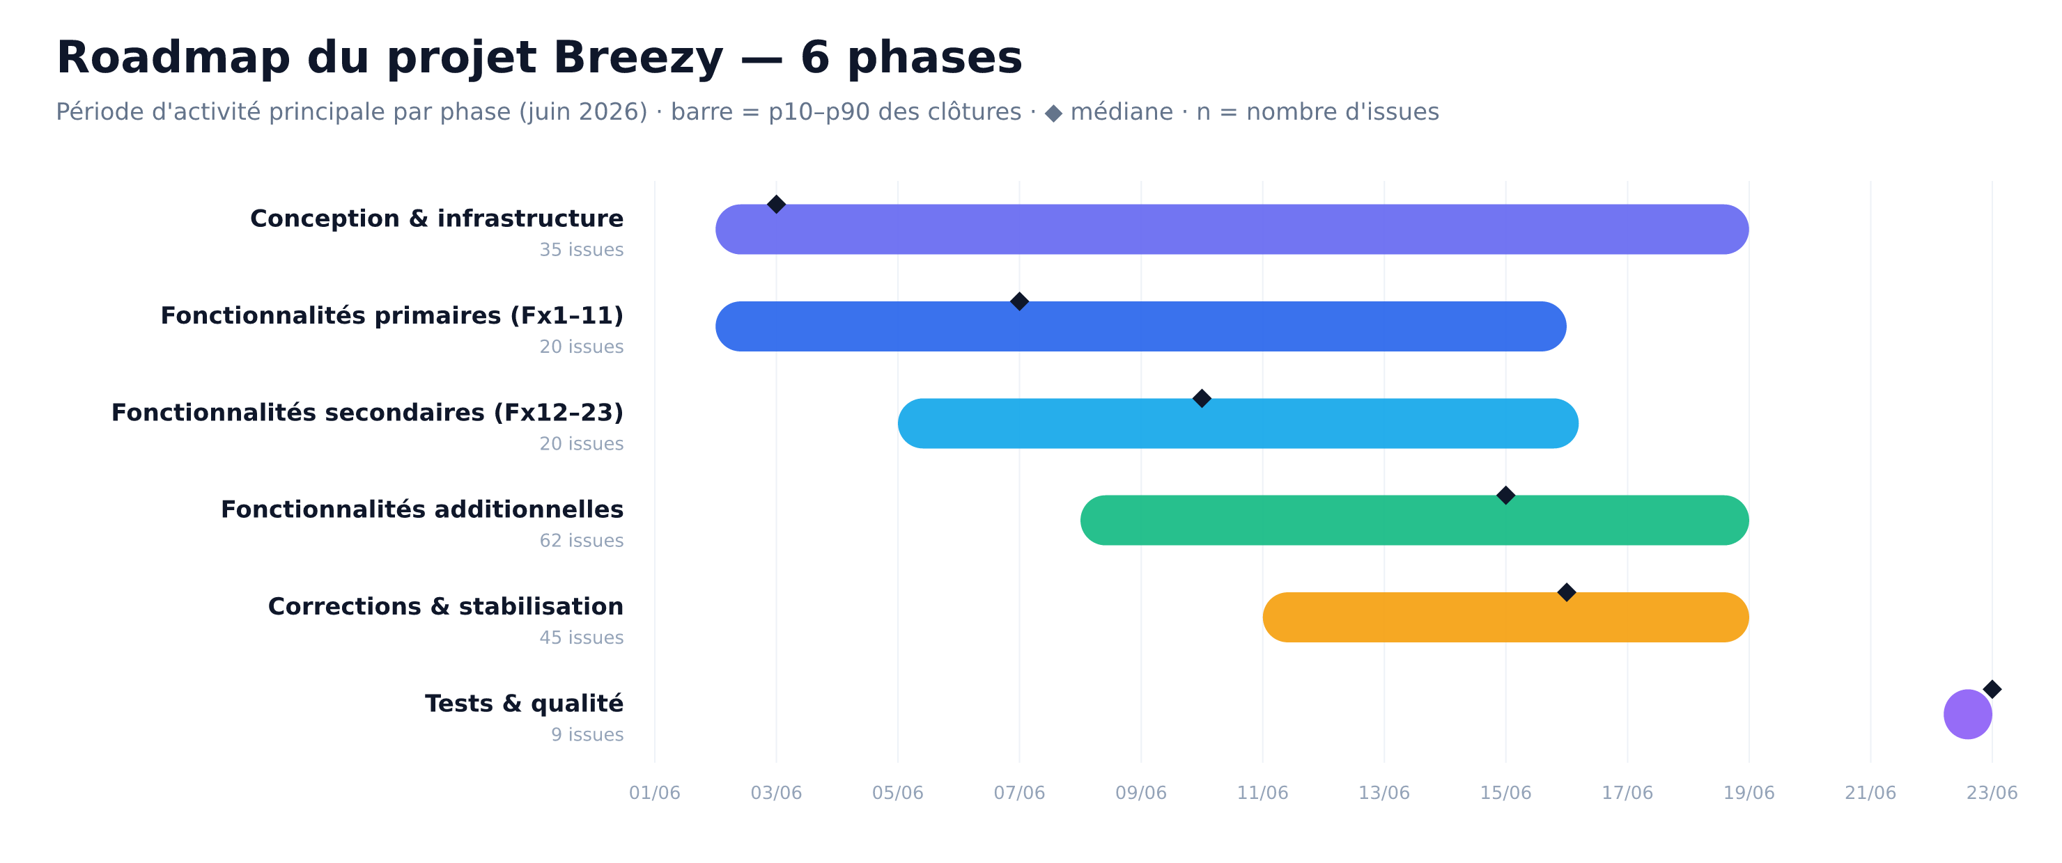
Roadmap du projet Breezy en six phases
Figure 2 — Roadmap par phases (juin 2026). Chaque barre représente la période d’activité principale (p10–p90 des clôtures d’issues), le losange la médiane, et « n » le nombre d’issues.
Phase | Issues | Période | Jalon de sortie
Conception & infrastructure | 35 | 01 → 19 juin | Socle conteneurisé : mono-repo, services squelettes, gateway, bases, CI, hot-reload.
Fonctionnalités primaires (Fx1–11) | 20 | 01 → 17 juin | Parcours complet : inscription, login JWT, posts, fil, likes, commentaires, follow, profil.
Fonctionnalités secondaires (Fx12–23) | 20 | 01 → 18 juin | Hashtags, notifications, messages privés, médias, i18n, thèmes, modération.
Fonctionnalités additionnelles | 62 | 02 → 23 juin | Au-delà du sujet : E2EE, sondages, citations, signets, profils privés, admin.
Corrections & stabilisation | 45 | 08 → 22 juin | Résolution des bugs (responsive, production, messagerie, traduction).
Tests & qualité | 12 | 01 → 23 juin | Couverture > 95 % frontend et services clés, documentation finalisée.
Les principaux jalons ont été : (J1) socle technique conteneurisé opérationnel, (J2) parcours utilisateur primaire de bout en bout, (J3) intégration des fonctionnalités secondaires et avancées, (J4) déploiement en production sur VPS, (J5) campagne de stabilisation et de tests. Le découpage en phases recouvrantes — visible sur la Figure 2 — reflète une réalité de projet : on ne fige pas l’infrastructure avant de commencer les fonctionnalités, on les fait progresser ensemble en maintenant l’intégration continue.

6.4 Répartition des rôles et responsabilités
L’équipe est composée de quatre élèves ingénieurs. Les responsabilités ont été réparties par domaine de compétence, tout en maintenant une polyvalence permettant à chacun d’intervenir sur l’ensemble du projet (condition nécessaire à la soutenance, où chaque membre doit maîtriser l’intégralité du système).
Membre | Rôle projet | Contribution principale
Philippe LUU | Chef de projet & Scrum Master | Pilotage, priorisation, suivi GitHub Projects, intégration et coordination.
Alexandre RIVET | Architecte / Lead Dev | Architecture microservices, gateway, choix techniques, revue de code.
Romain TOUZE | Ingénieur d’études et développement | Développement back-end (services Go), bases de données, tests.
Maxime STOFFEL | Ingénieur d’études et développement | Développement frontend, UI/UX, internationalisation, intégration API.

Rôle d’équipe | Contribution transverse
Frontend | Pages Next.js, composants, responsive, thèmes, formulaires, wireframes et clients API.
Backend | Microservices Go/Gin, routes REST, middlewares, modèles, logique métier et schémas.
Intégration | API Gateway, Docker Compose, variables d’environnement, WebSockets et communication interservices.
Données | Schémas PostgreSQL, collections MongoDB, bucket MinIO, validations et migrations idempotentes.
Qualité | Tests unitaires, Vitest, workflows CI, Swagger, build, lint et validations manuelles.
UI/UX | Navigation inspirée de X/Twitter, mobile-first, thème clair/sombre, accessibilité visuelle et maquettes.
Cette répartition a permis à l’équipe de travailler en parallèle tout en gardant un fil conducteur commun : l’utilisateur doit pouvoir passer de l’inscription au fil d’actualité, puis aux interactions sociales et aux paramètres sans rupture fonctionnelle.

6.5 Gestion des risques et des retards
Le suivi des issues a rendu visibles les difficultés et les retards, ce qui a permis de les traiter explicitement plutôt que de les subir. Les principaux retards constatés concernaient des sujets transverses et techniquement sensibles, traités en phase de stabilisation.
Risque / retard | Cause | Mesure prise | Impact résiduel
Liaison des services en production | Différences de configuration réseau entre dev et VPS | Reprise de la configuration gateway et des variables d’environnement | Résolu
Lenteur de la première connexion | Démarrage à froid des conteneurs et seeds | Optimisation du démarrage et seeds de données | Résolu
Stabilisation messagerie E2EE | Combinaison chiffrement client + WebSocket + reçus | Itérations dédiées, refonte UX des groupes | Résolu, audit crypto recommandé
Détection de langue de la traduction | Sur-détection de l’anglais | Correction de la détection + multi-langues | Résolu
Bugs responsive et navigateurs Chromium | Différences d’affichage mobile/desktop | Campagne de corrections UI ciblée | Résolu
Délai d’attribution du rôle administrateur | Propagation des claims dans le JWT | Diagnostic et correction du flux de rôle | Résolu
La stratégie de maîtrise des risques reposait sur trois leviers : (1) la conteneurisation pour garantir la reproductibilité entre environnements, (2) la CI pour détecter tôt les régressions et la dérive de documentation, et (3) une phase de stabilisation dédiée en fin de projet pour absorber la dette accumulée pendant les développements rapides. Les rares tâches non terminées (quelques tests d’intégration, durcissement sécurité) ont été consciemment basculées en backlog et documentées comme axes d’amélioration, plutôt que livrées de manière instable.

6.6 Ressources mobilisées
Les ressources techniques principales sont le dépôt de code mono-repo, les environnements Docker, les fichiers .env.example, les Makefiles, la documentation OpenAPI, les workflows GitHub Actions, les tests automatisés et un VPS d’hébergement pour la mise en production. Les ressources humaines ont été réparties par responsabilités plutôt que par modules strictement figés, afin de favoriser l’entraide et la continuité en cas de blocage. L’effort cumulé représente l’équivalent de quatre personnes mobilisées à temps plein sur la durée du projet, soit la base de la valorisation financière présentée dans les axes d’évolution (section 12).

7. Description détaillée des fonctionnalités principales

7.1 Authentification, comptes et sécurité {#7.1-authentification,-comptes-et-sécurité}
Le module d’authentification est porté par auth-service. L’inscription crée un compte avec e-mail, username et mot de passe haché avec bcrypt. Le login accepte l’e-mail ou le username ; dans le cas du username, l’identifiant est résolu via user-service avant vérification des credentials. Le système utilise un access token JWT de courte durée (15 minutes) et un refresh token opaque (24 heures), stocké côté serveur sous forme hachée et renouvelé lors du rafraîchissement de session.
La vérification d’e-mail est obligatoire dans le parcours standard. Lors de l’inscription, auth-service demande à mail-service d’envoyer un lien de confirmation. Les routes de mot de passe oublié et de réinitialisation suivent le même principe avec un token à usage unique. Le projet inclut aussi OAuth Google, un changement d’e-mail vérifié et une déconnexion qui révoque le refresh token de manière best-effort.
Le compte peut être protégé par une double authentification (2FA) par TOTP, compatible avec les applications d’authentification courantes (Google Authenticator, etc.). Le secret TOTP est chiffré au repos (AES-256-GCM, clé hors base) et le mécanisme est durci contre la force brute (challenge invalidé après cinq codes erronés, limitation de débit). Par ailleurs, la vérification de l’adresse e-mail n’est pas seulement cosmétique : la création de contenu (publier, commenter, ouvrir une conversation, envoyer un message) est conditionnée à un e-mail vérifié.
Techniquement, le refresh token est protégé par un cookie httpOnly same-origin posé par le BFF Next.js, tandis que l’access token est utilisé pour les appels Bearer vers la gateway. Cette séparation limite l’exposition du jeton long, et l’authentification par Bearer procure une immunité CSRF native. Les rôles User, Moderator et Administrator sont portés dans le JWT et utilisés dans l’interface comme dans les services. Les modérateurs accèdent au centre de modération ; les administrateurs disposent d’actions supplémentaires comme la création de compte avec mot de passe temporaire. Cette matrice de droits par rôle répond directement à l’exigence de routes protégées et de sessions sécurisées du cahier des charges.

7.2 Publications et fil d’actualité {#7.2-publications-et-fil-d’actualité}
Les posts sont gérés par post-service et stockés dans MongoDB. Une publication est limitée à 280 caractères et peut inclure des médias, des emojis, des hashtags, un sondage, une visibilité et une audience de réponse. Les médias sont représentés par des références vers media-service et MinIO, ce qui évite de stocker les fichiers directement dans MongoDB.
Le fil d’actualité propose deux vues principales : « Pour toi » et « Abonnements ». Les contenus sont chargés avec pagination infinie, ce qui évite de récupérer tout le fil en une seule requête. Les posts sont filtrés selon la visibilité des profils, les relations de follow et les règles d’audience. Un bandeau temps réel signale les nouveaux posts publics grâce à un WebSocket exposé par post-service et relayé par la gateway.
Les interactions incluent les likes, commentaires, réponses à deux niveaux, reposts, citations, pins et signets. Les commentaires respectent l’audience de réponse configurée sur le post. Les signets sont organisables en collections, avec une collection par défaut qui ne peut pas être supprimée. Les résultats de sondage et certaines règles de visibilité sont appliqués côté serveur, afin que la sécurité ne dépende pas seulement de l’interface.

7.3 Profils et relations sociales
Le profil utilisateur est séparé de l’identité technique. user-service possède le username, le statut actif, le rôle et le graphe social, tandis que profil-service possède les informations décoratives : nom affiché, bio, avatar, bannière, localisation, site web, nationalité, genre, date de naissance et visibilité. Cette séparation limite les responsabilités de chaque service et rend le modèle plus clair.
Les utilisateurs peuvent suivre d’autres comptes. Si un profil est privé, la demande de follow reste en attente jusqu’à acceptation ou refus. Les listes d’abonnés et d’abonnements sont disponibles, ainsi que des suggestions de profils. Le profil affiche les publications et les réponses de l’utilisateur ; les likes peuvent être contrôlés par un paramètre de visibilité.

7.4 Explorer, recherche, hashtags et tendances {#7.4-explorer,-recherche,-hashtags-et-tendances}
La page Explorer regroupe les tendances, les suggestions de comptes et la recherche. L’utilisateur peut rechercher par hashtag, username ou nom affiché. Les filtres permettent de distinguer les publications des utilisateurs. Les hashtags sont extraits côté serveur, dénormalisés sur les posts, affichés comme éléments cliquables et utilisés pour produire des tendances visibles dans le fil et la colonne droite.
Un historique de recherche côté frontend améliore la navigation sans ajouter une complexité excessive au back-end. La recherche full-text avancée reste toutefois une amélioration à prévoir, car la version actuelle est adaptée au périmètre projet mais moins puissante qu’un moteur spécialisé.

7.5 Notifications temps réel
notification-service reçoit des événements internes liés aux likes, commentaires, réponses, mentions, follows, demandes de follow, acceptations de follow, reposts, citations et mentions dans les messages. Les notifications sont agrégées pour éviter de saturer l’utilisateur avec des éléments trop répétitifs. Le frontend maintient un badge de notifications et une page dédiée.
La communication temps réel utilise WebSocket. Lorsqu’un événement concerne un utilisateur connecté, la notification peut être poussée sans attendre un rechargement de page. Les événements internes sont envoyés en best-effort par les services métier vers notification-service à travers une route interne protégée par un secret, ce qui évite d’exposer cette ingestion au client.

7.6 Messagerie privée chiffrée
La messagerie est l’une des parties les plus avancées du projet. message-service gère les conversations directes, les groupes et les communautés. Le contenu des messages est chiffré de bout en bout côté client. Le chiffrement s’appuie sur les mêmes primitives cryptographiques que les messageries sécurisées grand public (type Signal ou WhatsApp) : échange de clés X25519 et chiffrement XChaCha20-Poly1305. Il s’agit d’une implémentation maison reposant sur ces briques éprouvées, et non d’une réimplémentation complète du protocole Signal (le « double cliquet » / Double Ratchet, qui renouvelle les clés à chaque message, n’est pas mis en œuvre). Le serveur conserve les métadonnées nécessaires au fonctionnement, mais le contenu utile reste chiffré : le serveur est volontairement « aveugle » au corps des messages privés.
Le module prend en charge les messages temps réel, les pièces jointes chiffrées, les accusés envoyé/ouvert, l’indicateur de saisie, l’édition et la suppression de message. L’identité de chiffrement est associée à l’appareil et peut être sauvegardée via une clé de secours protégée par une passphrase (dérivation Argon2), afin de retrouver l’accès sur un autre appareil sans jamais transmettre la passphrase en clair au serveur.
La messagerie impose donc un compromis : le serveur doit stocker des informations de conversation, d’appartenance et de statut, mais il ne doit pas pouvoir lire le corps des messages. Cette séparation entre contenu chiffré et métadonnées rend le module plus complexe, mais plus proche d’une application réelle.

7.7 Médias et stockage objet
media-service centralise le stockage des avatars, bannières, images, vidéos et pièces jointes chiffrées. Les fichiers sont placés dans MinIO, qui fournit une API compatible stockage objet. Le service vérifie la taille, le type MIME et les droits de suppression. Les médias sont ensuite servis via la gateway, ce qui évite d’exposer directement MinIO aux clients.
Pour les posts, la limite est fixée à quatre médias par publication. Les avatars et bannières sont raccordés au profil, tandis que les pièces jointes de messages utilisent une route dédiée aux blobs chiffrés. Le streaming et les requêtes Range permettent une lecture plus propre des vidéos, avec une limite de taille et une compression côté upload. Les médias sont volontairement traités comme des objets opaques : media-service ne décide pas du sens métier du fichier, il gère son stockage et son accès.

7.8 Paramètres, thème et internationalisation {#7.8-paramètres,-thème-et-internationalisation}
La page Paramètres regroupe la gestion du compte, la confidentialité, la langue, le thème et les mots masqués. L’utilisateur peut changer son mot de passe, demander un changement d’e-mail vérifié, modifier la visibilité de son profil et de ses likes, choisir un thème clair ou sombre et appliquer un accent personnalisé.
L’internationalisation prend en charge douze langues : français, anglais, chinois, espagnol, portugais, russe, japonais, coréen, arabe, hindi, allemand et italien. La préférence est persistée par compte, les dates sont localisées et l’arabe active le support RTL. Les posts et commentaires peuvent être traduits prudemment via une route BFF, avec détection de langue et cache côté application.

7.9 Modération et administration
Le signalement de contenu est porté par un service dédié, report-service. Depuis n’importe quelle publication, message ou profil, un utilisateur peut signaler un contenu en choisissant un motif (inapproprié, offensant, spam, bug ou autre). Chaque signalement crée ou enrichit un ticket de modération : les modérateurs disposent d’une file de tickets avec réponses, changement de statut, transfert, validation et retrait du contenu visé. Un mécanisme d’auto-masquage retire automatiquement un post lorsqu’il dépasse un seuil de signalements configurable, et un système d’avertissements notifie l’utilisateur fautif, qui doit en accuser réception. Le dispositif reste compatible avec la messagerie chiffrée : l’utilisateur divulgue volontairement le message ciblé au moment du signalement, sans casser le chiffrement de bout en bout des autres messages.
Le centre de modération est accessible aux modérateurs et administrateurs. Il comprend une corbeille de posts supprimés, avec possibilité de restaurer un contenu ou de le purger définitivement. Les comptes peuvent être bannis ou réactivés. Un modérateur agit sur la sécurité de la communauté, tandis qu’un administrateur possède des droits supplémentaires de gouvernance.
La page d’administration est réservée aux administrateurs. Elle affiche un état des services avec statut, latence et uptime via une route de monitoring de l’API Gateway. Elle permet également la création d’un compte par administrateur avec mot de passe temporaire. Cette séparation entre modération et administration clarifie les rôles : la modération traite les contenus et comptes, l’administration surveille l’infrastructure et les actions de gouvernance.

8. Interfaces utilisateur, UX et wireframes {#8.-interfaces-utilisateur,-ux-et-wireframes}
L’interface de Breezy s’inspire de X/Twitter sans chercher à la copier exactement. Sur desktop, elle utilise une barre latérale gauche pour la navigation, une colonne centrale pour le contenu et une colonne droite pour la recherche, les tendances et les suggestions. Sur mobile, la navigation est simplifiée avec un header compact, une barre d’onglets en bas et un bouton flottant de composition.
Le design est mobile-first. Les composants privilégient la lisibilité, les contrastes, les espacements réguliers et les actions rapidement accessibles. Les effets de glassmorphism et les dégradés Breezy donnent une identité visuelle au projet, mais les écrans restent organisés autour de cartes, d’onglets et de formulaires simples. Les maquettes ci-dessous présentent les écrans principaux ; elles ont guidé la réalisation et correspondent au rendu final de l’application.

Wireframe 1 — Écran d’authentification {#wireframe-1—écran-d’authentification}
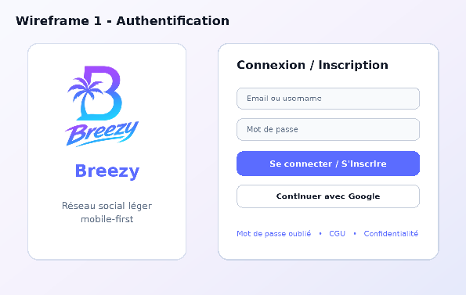
Wireframe 1 — Écran d’authentification
L’écran d’authentification regroupe le logo Breezy, le formulaire de connexion ou d’inscription, les champs e-mail/username et mot de passe, le bouton Google, ainsi que les liens mot de passe oublié, CGU et confidentialité. Le choix UX est de rassurer l’utilisateur dès l’entrée dans l’application : le parcours est court, les actions principales sont visibles et les liens légaux restent accessibles sans alourdir le formulaire.

Wireframe 2 — Fil d’actualité desktop {#wireframe-2—fil-d’actualité-desktop}
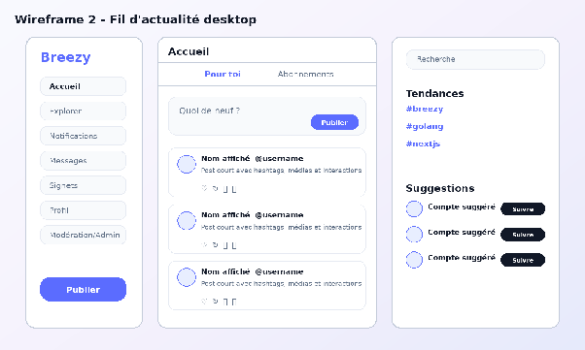
Wireframe 2 — Fil d’actualité desktop
Le fil desktop suit une structure en trois colonnes. La colonne gauche sert de navigation permanente, la colonne centrale contient les onglets « Pour toi » et « Abonnements », la zone de composition et les cartes de posts, tandis que la colonne droite regroupe recherche, tendances et suggestions. Cette organisation reprend un modèle familier pour les réseaux sociaux et limite les changements de contexte.

Wireframe 3 — Fil d’actualité mobile {#wireframe-3—fil-d’actualité-mobile}
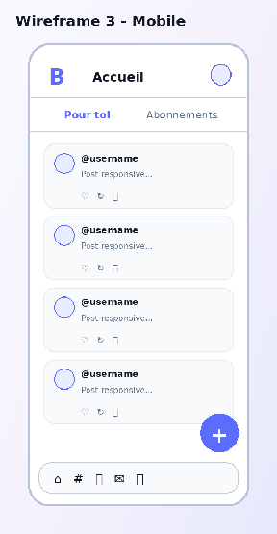
Wireframe 3 — Fil d’actualité mobile
Sur mobile, la priorité est donnée au contenu. Le header affiche les éléments essentiels, le bouton flottant « + » permet de publier rapidement et la barre de navigation en bas reste atteignable au pouce. Cette approche mobile-first évite de reproduire une interface desktop trop dense sur petit écran.

Wireframe 4 — Page profil
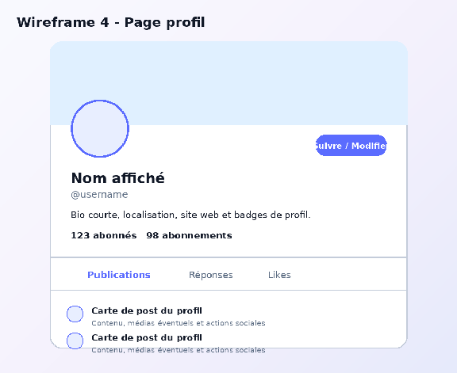
Wireframe 4 — Page profil
La page profil met d’abord en avant la bannière, l’avatar et les informations personnelles visibles. Les compteurs d’abonnés et d’abonnements sont proches du bouton Suivre ou Modifier le profil. Les onglets Publications, Réponses et Likes permettent de séparer les contenus sans multiplier les pages.

Wireframe 5 — Modale de publication
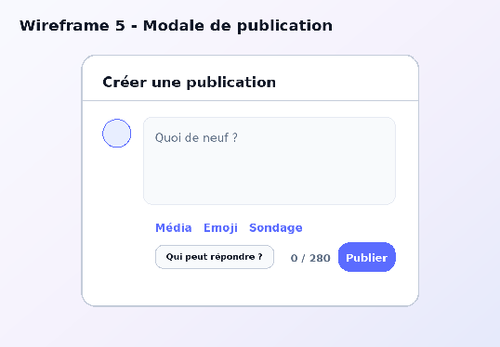
Wireframe 5 — Modale de publication
La modale de publication se concentre sur la zone de texte limitée à 280 caractères. Les boutons média, emoji et sondage sont placés près de l’éditeur. Le choix d’audience de réponse et le compteur de caractères rendent les contraintes visibles avant l’envoi, ce qui limite les erreurs utilisateur.

Wireframe 6 — Messagerie
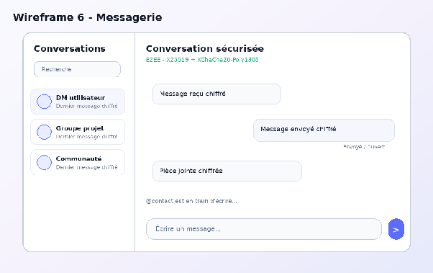
Wireframe 6 — Messagerie
La messagerie conserve une séparation classique entre la liste des conversations à gauche et le fil de messages à droite. Les indications de chiffrement, d’envoi, d’ouverture et de saisie rendent le comportement de la conversation compréhensible. Ce choix facilite aussi la transition entre desktop et mobile, où ces zones peuvent devenir deux vues successives.

Wireframe 7 — Paramètres
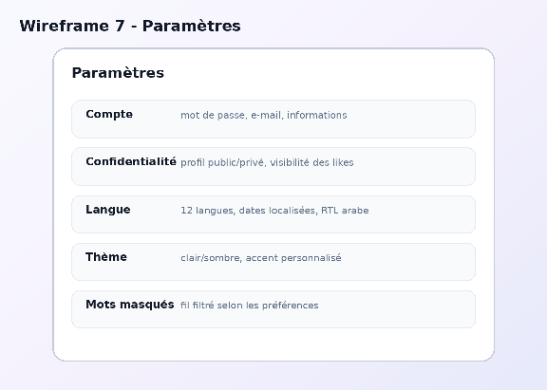
Wireframe 7 — Paramètres
La page Paramètres est divisée en sections : compte, confidentialité, langue, thème et mots masqués. L’objectif est de regrouper les préférences sensibles sans les cacher dans plusieurs sous-pages. Les actions critiques comme le changement d’e-mail ou de mot de passe restent séparées des réglages visuels.

Wireframe 8 — Modération et administration
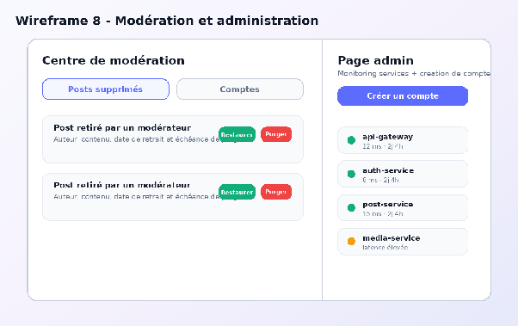
Wireframe 8 — Modération et administration
L’interface de modération distingue les posts supprimés et les comptes. Les actions Restaurer, Purger, Bannir et Réactiver sont visibles mais réservées aux rôles autorisés. La page admin affiche l’état des services séparément, afin de ne pas mélanger les actions de modération de contenu avec le monitoring de l’infrastructure.

9. Tests, qualité, déploiement et documentation {#9.-tests,-qualité,-déploiement-et-documentation}
La qualité du projet repose sur plusieurs niveaux de validation. Les services Go contiennent des tests unitaires portant sur des règles métier, des middlewares et certaines fonctions critiques ; la couverture a été poussée au-delà de 95 % sur plusieurs services. Le frontend utilise Vitest pour tester des fonctions utilitaires (gestion des couleurs, des pays, des mentions, des hashtags, de la cryptographie ou des traductions), la couverture de la couche lib ayant également dépassé 95 %.
L’intégration est facilitée par Docker Compose. Les bases PostgreSQL, MongoDB et MinIO sont démarrées avec des volumes persistants, puis les services Go et le frontend sont lancés dans le même réseau Docker. Les fichiers .env.example et le Makefile rendent le démarrage plus standardisé. Les commandes make env, make dev, make up, make down et make reset structurent les usages courants. L’application a par ailleurs été déployée en production sur un VPS, avec déploiement automatisé des images.
Aspect | Outil | Rôle
Tests back-end | go test, go vet | Validation de middlewares, règles métier, services, repositories et fonctions de sécurité.
Tests frontend | Vitest, TypeScript, ESLint | Tests de fonctions UI, i18n, couleurs, mentions, hashtags, crypto et contrôle de typage.
CI | GitHub Actions | Workflows Go, frontend, intégration Docker, validation Swagger et contrôle de dérive documentaire.
Documentation | OpenAPI/Swagger, Redoc | Spécification agrégée des routes et documentation consultable par service.
Logs | slog structuré | Request ID, niveau de log, service, corrélation utilisateur et messages cohérents entre services.
Déploiement | Docker Compose + VPS | Orchestration reproductible en local et mise en production sur serveur dédié.
Ces outils ne remplacent pas une campagne de tests complète, mais ils donnent une base solide. Nous avons également réalisé des validations manuelles end-to-end : inscription, vérification e-mail, connexion, création de profil, publication, like, commentaire, follow, message privé, notification, upload média, changement de paramètres et accès modération/admin.
La documentation OpenAPI/Swagger joue un rôle de contrat entre le frontend et les services. Elle facilite la vérification des routes disponibles, des méthodes HTTP, des paramètres et des codes de retour. Les logs structurés aident à suivre les requêtes lors de l’intégration, notamment quand une action traverse la gateway puis plusieurs services.

10. Sécurité, audit et tests d’intrusion {#10.-sécurité,-audit-et-tests-d’intrusion}
La sécurité a été traitée à la fois comme une exigence explicite du cahier des charges (sessions JWT, routes protégées) et comme un sujet d’ingénierie à part entière, jusqu’à la réalisation d’un test d’intrusion (pentest) sur l’application déployée.

10.1 Sécurité dès la conception
L’architecture applique le principe de défense en profondeur et ne fait jamais confiance au frontend :
- Validation du jeton dans chaque service. Le JWT est signé en HS256 (algorithme épinglé, alg:none rejeté) et vérifié — signature et expiration — par chaque service, et non uniquement par la gateway. L’identité provient toujours du jeton validé (et jamais du corps de requête ou de l’URL), ce qui protège contre l’usurpation d’objets d’autrui (IDOR/BOLA) et l’affectation de champs non autorisés.
- Sessions. Access token court (15 min) envoyé en Bearer, d’où une immunité CSRF native ; refresh token (24 h) dans un cookie httpOnly + SameSite + Secure, à rotation (révoqué à chaque usage). Un changement de mot de passe, une réinitialisation, un changement d’e-mail ou un bannissement révoque toutes les sessions.
- Isolation réseau. En production, seul le reverse-proxy (TLS) publie des ports ; les bases de données et les services restent sur un réseau interne, non joignables depuis l’extérieur.
- Hiérarchie des privilèges. Un modérateur ne peut pas agir sur un autre modérateur ou administrateur.

10.2 Protection des comptes et des données
Mécanisme | Mise en œuvre
Mots de passe | Hachés avec bcrypt (jamais stockés en clair).
Jetons de session et de compte | Hachés en SHA-256 côté serveur ; le secret en clair n’est jamais conservé.
Vérification d’e-mail | Obligatoire ; la création de contenu (publier, commenter, messager) exige un e-mail vérifié.
Double authentification (2FA) | TOTP (applications d’authentification standard) ; secret chiffré AES-256-GCM ; anti-force brute (challenge invalidé après 5 codes erronés + limitation de débit).
OAuth Google | Jeton d’identité vérifié (signature, émetteur, audience) ; liaison de compte uniquement si l’e-mail est vérifié, sans prise de contrôle via un second fournisseur.
Limitation de débit | Sur connexion, 2FA, inscription, mot de passe oublié, renvoi d’e-mail et traduction.
En-têtes HTTP de sécurité | HSTS, anti-clickjacking, anti-sniffing, Referrer-Policy, Permissions-Policy, politique de contenu (CSP).
Messagerie privée | Chiffrement de bout en bout (X25519 + XChaCha20-Poly1305), serveur aveugle au contenu, sauvegarde de clé protégée par passphrase (Argon2).
Téléversement de fichiers | Validation par signature binaire (et non par le type déclaré), liste blanche sans SVG, plafonds de taille, identifiants aléatoires.

10.3 Test d’intrusion (pentest) {#10.3-test-d’intrusion}
Un test d’intrusion a été conduit sur l’application en production. Il combine un audit boîte noire externe (12/06/2026) et un audit boîte blanche — revue intégrale du code des onze services, de la gateway, du frontend et de l’infrastructure (18/06/2026). Le bilan global : l’application est solide sur son cœur (contrôle d’accès, sessions, injections, XSS, téléversement, secrets au repos, isolation réseau) ; les faiblesses restantes concernaient surtout le durcissement du périmètre d’authentification et l’hygiène de configuration.
Sévérité | Nombre | Suite donnée
Critique | 0 | —
Élevée | 0 (1 conditionnelle, écartée car la production n’utilise pas de secret par défaut) | —
Moyenne | 5 | Majoritairement corrigées le jour même (rate-limiting, vérification e-mail, annuaire restreint, en-têtes de sécurité, anti-force brute 2FA).
Faible | 7 | Corrigées ou acceptées par décision produit (ex. fil public assumé).
Points testés et non vulnérables (à valoriser en soutenance) : injections SQL (requêtes paramétrées) et NoSQL (filtres typés), usurpation d’objets d’autrui (propriétaire dérivé du jeton), affectation de champs non autorisés, XSS (échappement systématique, auto-lien restreint à http/https), SSRF (serveurs distants fixes), traversée de répertoires (stockage objet à clés opaques), exposition réseau (bases non publiées) et takeover OAuth.
Limites assumées : l’access token court réside côté navigateur (risque atténué par sa durée de vie de 15 minutes et l’immunité CSRF) ; l’analyse automatisée des secrets, le passage de la CSP en mode bloquant et un bannissement temporaire d’IP (type Fail2Ban) restent des chantiers de durcissement continu. Le pentest ayant été réalisé le 18/06/2026, il portait sur le périmètre de cette date ; report-service, finalisé ensuite, suit les mêmes patrons de sécurité que les autres services et fera l’objet d’une passe d’audit dédiée.

11. Difficultés rencontrées et limites
La principale difficulté a été la coordination entre services. Dans un monolithe, l’affichage d’un profil avec ses posts pourrait se traiter dans une seule base. Dans Breezy, username, profil, posts, médias et relations appartiennent à des services différents. Il a donc fallu définir des contrats clairs et accepter que certaines vues soient composées côté frontend ou BFF.
La deuxième difficulté a concerné la sécurité des sessions. Le choix access token + refresh token améliore le contrôle des sessions, mais l’access token en localStorage reste exposé à une faille XSS. La durée courte du jeton limite l’impact, mais une application de production devrait renforcer la protection côté navigateur et généraliser des en-têtes de sécurité stricts.
La messagerie chiffrée a aussi demandé beaucoup d’attention. Elle combine chiffrement côté client, stockage de métadonnées, WebSocket, reçus et pièces jointes chiffrées. Ce module fonctionne comme démonstrateur avancé, mais il nécessiterait encore des audits cryptographiques et des tests plus poussés avant un usage réel.
Zone | Limite connue
Gateway | Par conception, la gateway est un simple relais et la validation du jeton est faite par chaque service (défense indépendante du frontend). Une validation centralisée au niveau gateway pourrait compléter cette défense en profondeur.
Frontend | L’édition complète des posts côté interface reste à finaliser, même si les interactions principales sont déjà présentes.
Tests | Les tests unitaires sont nombreux, mais les tests d’intégration avec PostgreSQL, MongoDB et MinIO réels doivent être renforcés.
Sécurité | Le durcissement continu (analyse automatisée des secrets, passage de la CSP en mode bloquant, bannissement temporaire d’IP) prolonge les correctifs déjà appliqués à la suite du test d’intrusion (cf. section 10).
Recherche | La recherche actuelle couvre hashtags, usernames et noms affichés, mais elle reste moins puissante qu’un moteur full-text dédié.
Observabilité | Les logs sont structurés, mais il manque des métriques CPU/mémoire, traces distribuées et tableaux de bord complets.
Ces limites n’empêchent pas le fonctionnement global : elles distinguent une application de projet d’une application prête pour une forte charge et une exposition publique prolongée. Les identifier explicitement fait partie de la démarche d’ingénierie attendue.

12. Axes d’amélioration et évolutions possibles {#12.-axes-d’amélioration-et-évolutions-possibles}
Les perspectives ci-dessous prolongent le travail sans changer l’architecture. Elles sont priorisées par le rapport effort / impact et visent surtout la robustesse, la sécurité et l’expérience utilisateur. L’effort est estimé en jours-homme (j/h) indicatifs.
Axe | Évolution proposée | Impact | Effort (j/h) | Priorité
Défense en profondeur gateway | Ajouter une validation centralisée du jeton au niveau gateway, en complément de celle déjà faite par chaque service. | Moyen | 5 | Moyenne
XSS et sessions | Réduire encore l’exposition de l’access token, passer la CSP en mode bloquant, audit récurrent des entrées. | Élevé | 8 | Haute
Anti-automation | Étendre la limitation de débit (déjà active sur l’authentification) aux autres points sensibles et ajouter un bannissement temporaire d’IP (type Fail2Ban). | Élevé | 4 | Haute
Tests d’intégration | Bases réelles en CI pour les flux auth, post, message, notification, média. | Moyen | 10 | Haute
Modération | Étendre report-service : pré-modération assistée (détection automatique), file priorisée et journal d’audit des décisions. | Moyen | 8 | Moyenne
Recherche | Recherche full-text avancée avec index spécialisés ou moteur dédié. | Moyen | 12 | Moyenne
Performance | Optimiser les comptages followers/following, cache d’enrichissements. | Moyen | 6 | Moyenne
Médias | GIFs, meilleure compression, miniatures, nettoyage des blobs orphelins. | Faible | 7 | Basse
Observabilité | Métriques CPU/mémoire, dashboards, alertes, traces distribuées. | Moyen | 9 | Moyenne
Industrialisation | Dependabot, gitleaks, registry d’images, déploiement continu complet. | Moyen | 6 | Moyenne
Ces évolutions sont réalistes et cohérentes avec l’état actuel du projet. Elles ne remettent pas en cause l’architecture microservices ; elles la renforcent progressivement pour la rapprocher d’une application exploitable sur une durée plus longue. Le chantier le plus structurant n’est toutefois pas technique mais économique : il s’agit de mettre en place le modèle de financement décrit ci-dessous.

12.1 Modèle économique et perspectives de financement
Statut : prospectif. La régie publicitaire n’est pas encore développée ; ce volet décrit la trajectoire de financement envisagée et en démontre la viabilité. Les montants sont des hypothèses illustratives et prudentes.
L’enjeu le plus structurant pour la pérennité de Breezy est la mise en place de son modèle économique. Le produit est techniquement prêt mais ne génère pas encore de revenus. La trajectoire envisagée suit la logique classique des réseaux sociaux, en trois temps :
- Amorçage par levée de fonds. Dans ses débuts, Breezy ne vit pas de la publicité mais d’un financement par l’investissement (levée de fonds, capital d’amorçage). Ces fonds couvrent l’hébergement, le développement et surtout l’acquisition des premiers utilisateurs. À ce stade, l’objectif prioritaire est l’audience, pas le revenu.
- Croissance de l’audience. Une base d’utilisateurs actifs suffisante est la condition pour intéresser des annonceurs : sans audience, pas de valeur publicitaire. L’effort porte sur la rétention, la viralité (invitations, partages) et la qualité de l’expérience.
- Monétisation publicitaire. L’audience constituée, Breezy active sa régie : posts sponsorisés (publicité native dans le fil) facturés au CPM (≈ 8 € pour mille impressions) ou au CPC (≈ 0,25 € par clic), tendances sponsorisées, et formules annonceurs en libre-service (Starter 99 €/mois, Pro 490 €/mois, Business 1 900 €/mois). Un abonnement Breezy+ (4,99 €/mois, sans publicité, badge, fonctions étendues) diversifie les revenus.
Cette logique « utilisateurs d’abord, publicité ensuite » justifie le recours initial à l’investissement : la publicité ne devient une source de revenus crédible qu’au-delà d’un certain volume d’audience. Le ciblage s’appuierait uniquement sur des données de première main (interactions sur la plateforme), dans une approche respectueuse de la vie privée et conforme au RGPD.
Sur des hypothèses prudentes — coût de R&D du produit réalisé valorisé à ≈ 28 000 €, revenu publicitaire moyen par utilisateur croissant avec le ciblage, conversion progressive vers Breezy+ — la projection à trois ans est la suivante :
Compte de résultat simplifié | An 1 | An 2 | An 3
Utilisateurs actifs mensuels (MAU) | 50 000 | 200 000 | 600 000
Total revenus (publicité + Breezy+) | 185 000 € | 1 100 000 € | 4 378 000 €
Coûts (infrastructure + équipe + acquisition) | 168 000 € | 520 000 € | 1 850 000 €
Résultat annuel | +17 000 € | +580 000 € | +2 528 000 €
Résultat cumulé (R&D incluse) | −11 000 € | +569 000 € | +3 097 000 €
Le résultat cumulé — qui intègre l’investissement initial — devient positif au cours de la deuxième année (seuil de rentabilité ≈ 14ᵉ mois). Le modèle reste rentable en troisième année même en dégradant de 30 % les hypothèses de remplissage publicitaire et de prix, ce qui confirme sa robustesse. La mise en place de cette régie publicitaire constitue donc le principal chantier produit une fois la levée de fonds réalisée et l’audience amorcée.

13. Conclusion
Breezy nous a permis de concevoir et de réaliser une application web distribuée autour d’un cas concret : un réseau social léger inspiré de Twitter/X. Le projet combine un frontend moderne Next.js/React/TypeScript, une API Gateway, plusieurs microservices Go/Gin et trois solutions de stockage adaptées aux responsabilités métier : PostgreSQL, MongoDB et MinIO. Les trois rôles attendus sont fonctionnels, l’ensemble est conteneurisé et déployé, et la couverture de tests dépasse 95 % sur les composants clés.
Le projet a aussi permis de mettre en pratique des sujets importants : authentification sécurisée, JWT et refresh token, double authentification (TOTP), vérification d’e-mail, messagerie chiffrée de bout en bout, séparation des données, communication REST, WebSocket, stockage média, internationalisation, modération et documentation d’API. La démarche a été poussée jusqu’à un test d’intrusion qui n’a révélé aucune faille critique ni majeure. Le passage de Node.js/Express vers Go/Gin n’a pas été présenté comme une simple préférence, mais comme une adaptation cohérente avec l’objectif de services indépendants et conteneurisables. La conduite du projet — méthodologie agile, suivi GitHub Projects, planning en six phases, gestion explicite des risques et des retards — a permis de livrer un produit cohérent dans des délais courts.
Au-delà des fonctionnalités visibles, le principal apprentissage concerne la séparation des responsabilités : chaque service doit posséder un domaine clair, une donnée claire et des contrats d’API compréhensibles. Le modèle économique fondé sur la publicité, complété par l’abonnement Breezy+, montre par ailleurs que le produit peut être financé de manière soutenable. Les limites identifiées rappellent qu’il reste du travail pour atteindre un niveau de production, mais Breezy constitue une base solide, réaliste et économiquement crédible pour un livrable étudiant de développement web full-stack distribué.

